Лето, лето к нам пришло! Стало сухо и тепло…
Утренняя зарядка «Дружно вместе».
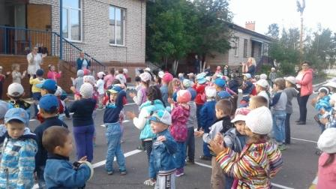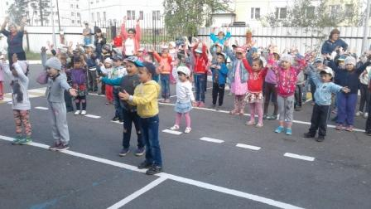

«Ты пузатый кабачок отлежал себе бочок. Не ленись, не зевай – урожай собирай…»
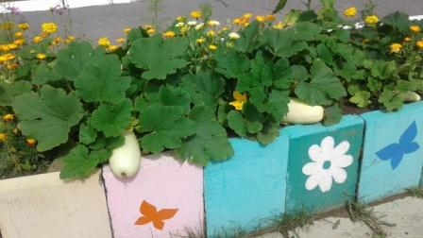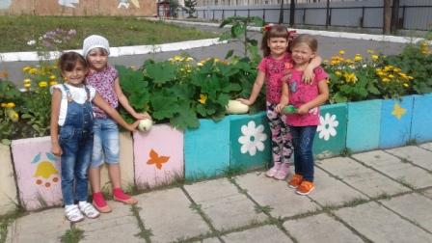
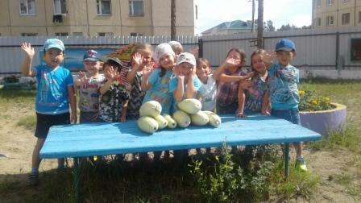

Посреди двора — гора
На горе идёт игра.
Прибегайте на часок,
Залезайте на песок:
Чистый, жёлтый и сырой
Хочешь — рой, А хочешь — строй,
Хочешь — куклам испеки
Золотые пирожки.
Приходите к нам, ребята
Не забудьте взять лопаты
Экскаваторы, совки,
Вёдра и грузовики.
Тут и крики, тут и смех
И работа есть у всех

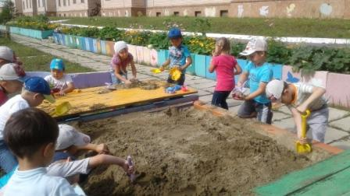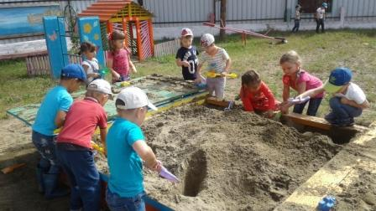

Лето проведу не даром,
Слово я держать привык:
Удивлю всех не загаром –
Тем, что покорю турник!

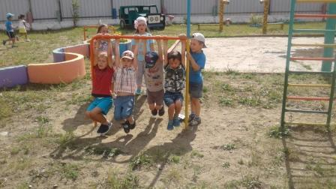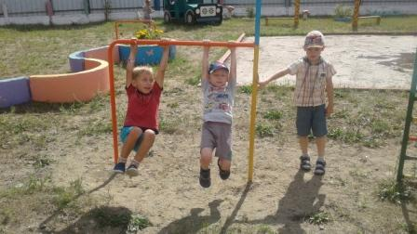
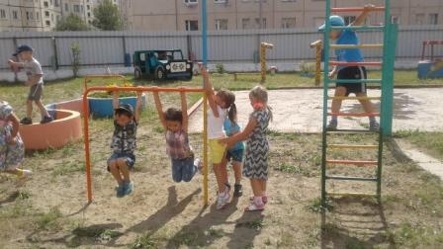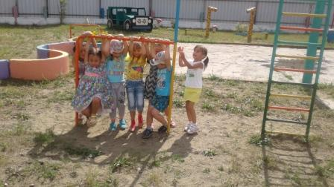

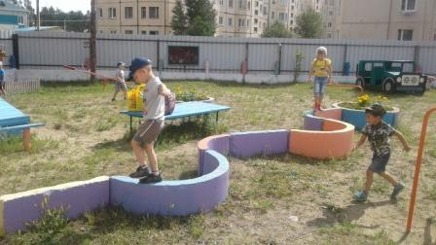

На детской площадке все так интересно,
Наверное, это уже всем, известно!
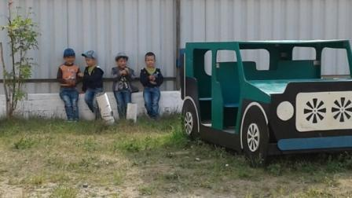

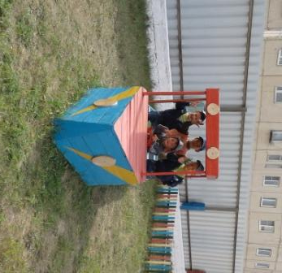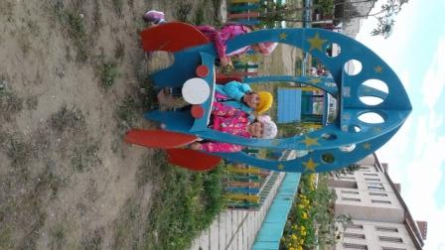

Мы – мальчишки и девчата
Будем крепнуть, подрастать…
Наш черёд придет, когда то
Олимпиаду перенять!
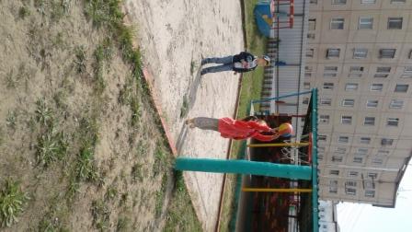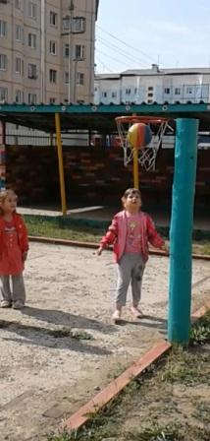
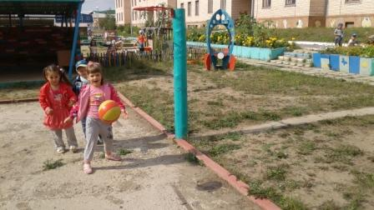

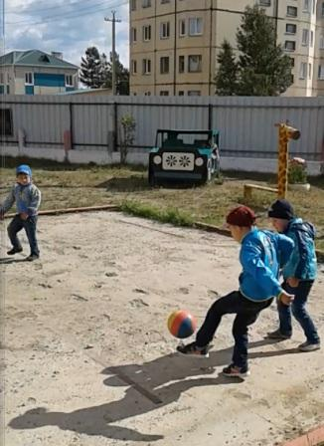

Житникова С.Л.- воспитатель старшей группы № 2 «Солнышко».
Август 2016 г.

